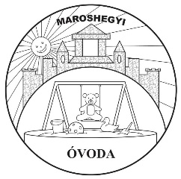
A MAROSHEGYI ÓVODA GYERMEKEIÉRT ALAPÍTVÁNY
SZÉKESFEHÉRVÁRI MEGYEI JOGÚ VÁROS ÖNKORMÁNYZATA VÁROSÜZEMELTETÉSI SZAKBIZOTTSÁGÁNAK HATÁROZATA ALAPJÁN
200.000 Ft TÁMOGATÁSBAN RÉSZESÜLT
2025.01.01-2026.06.30. IDŐSZAKBAN.
A TÁMOGATÁSI ÖSSZEGBŐL EGYÉNI FEJLESZTÉSHEZ HASZNÁLT ESZKÖZÖKET, IKT ESZKÖZÖKET, MŰVÉSZETI NEVELÉS SORÁN FELHASZNÁLT ANYAGOKAT VÁSÁROLTUNK.
TISZTELETTEL KÖSZÖNJÜK A TÁMOGATÁST!
SZÉKESFEHÉRVÁR, 2026.08.28.

